EXERCICE 1: complète

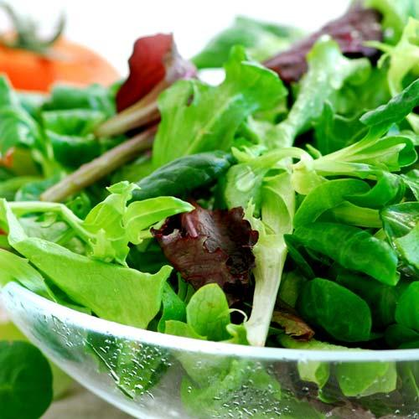
1. Comme entrée je prends de la ….....................
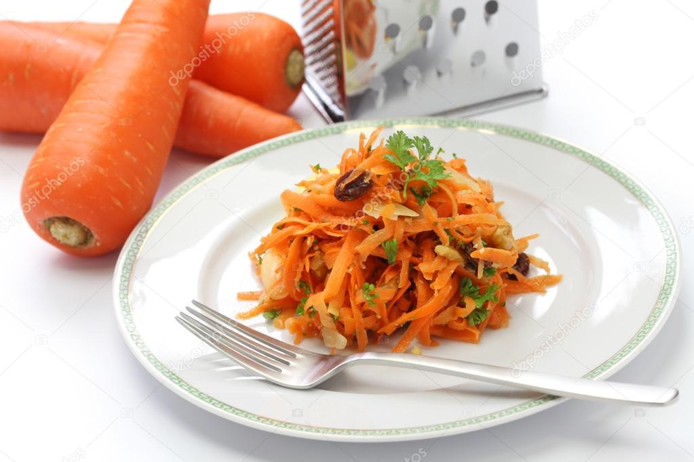
ou des …………........

2. Comme plat, je mange
du 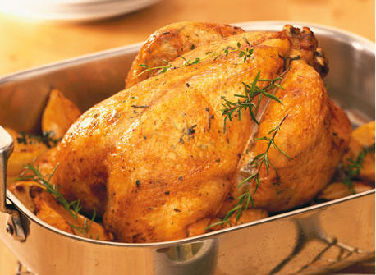…………..,
des 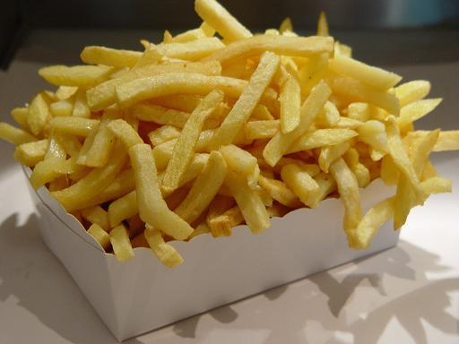……………., du 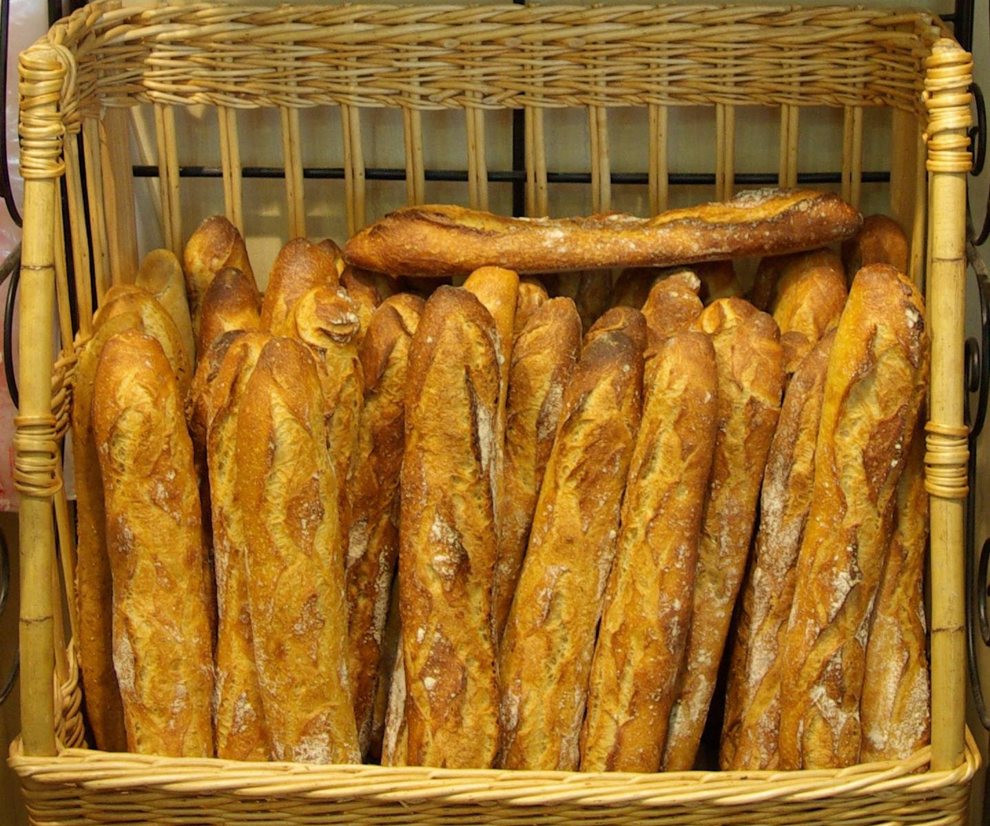……………..
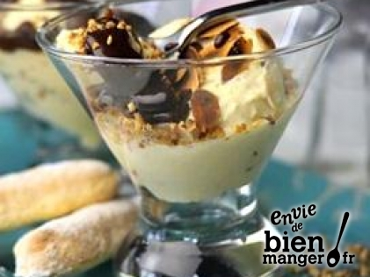
3. Comme dessert, je prends de la
….................

EXERCICE 2: associe
1. a) le poisson

2.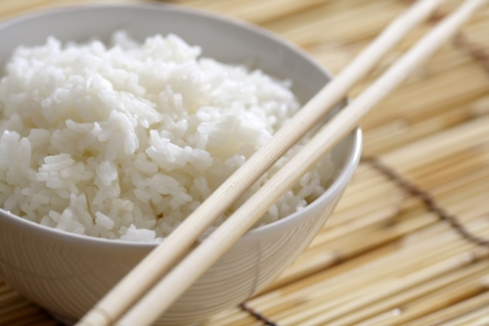 b) la glace

3.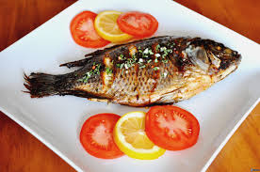 c) le jus de fruits

4. d)le riz

5.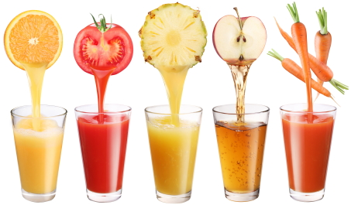 e) le gâteau

1……., 2…..., 3….…, 4……, 5…….

Exercice 3 complète avec du, de la, de l', des
1. Á la cantine, il y a ….......salade verte, ….......poulet, …........frites et ….....pain.
2. Il y a ….......poisson pané, …....... legumes vertes ou ….........purée.
3. Comme dessert, il y a ….........glace ou ….....yaourt.

